Онегина Наталия Павловна

Модульная программа
«Биологически активные вещества»

10 класс

г.Ярославль
2011

Модульная программа
«Биологически активные вещества»

Модуль 0: Комплексная дидактическая цель
Модуль 1: Витамины
Модуль 2: Ферменты
Модуль 3: Гормоны
Модуль 4: Лекарства
Модуль 5: Биологически активные вещества ( элективный модуль) - Учебная научно-практическая конференция

Условные обозначения:

۩ - домашний эксперимент
☺- web- квесты( дополнительная хорошая оценка, только для желающих!)
☼ - А вам слабо! Задания повышенной сложности, хорошая тренировка при подготовке в ЕГЭ.
 - Задумайся!

МОДУЛЬ 0
КОМПЛЕКСНАЯ ДИДАКТИЧЕСКАЯ ЦЕЛЬ

Изучив данный модуль, вы:
- Получите представление об основных биологически активных веществах:
- Химической структуре
- Представителях
- Механизме действия
- Причинах и последствиях нарушения биологического баланса этих веществ в организме
- Углубите представление о полифункциональных соединениях
- Закрепите умения проводить качественные реакции по определению органических веществ
- Познакомитесь с жизнью и деятельностью, вкладом в науку отечественных ученых, изучавших биологически активные вещества
Если вы не уверены в прочности своих знаний, то для тренировки используйте модульные карточки, в которых предложены задания для самостоятельных работ. Проверить правильность выполнения заданий вы можете у учителя.
Вы можете принять участие в работе по элективному модулю, предварительно подав учителю заявку на участие. Примерные темы исследований приведены в приложении 1 стр.24
Итоговая оценка за работу по модулю будет складываться из суммы оценок за каждый модуль + оценка за итоговый тест. Работа по элективному модулю оценивается отдельно.
Вы можете пользоваться дополнительной литературой, список которой приведён в конце брошюры.

Желаю успеха!

МОДУЛЬ 1
ВИТАМИНЫ

УЭ 0. ЦЕЛИ ИЗУЧЕНИЯ МОДУЛЯ
В процессе работы над учебными элементами вы должны:
- обобщить информацию о витаминах,
- научиться определять витамин С в различных продуктах питания,
- познакомиться с основами фитотерапии и рационального приготовления пищи
Запишите тему модуля в тетрадь
УЭ 1. ВХОДНОЙ КОНТРОЛЬ
Выполните задания в тетрадях для самостоятельных работ.
1.Установите соответствие между названием соединения и его принадлежностью к определённому классу органических веществ:
Название соединения | Класс органических веществ
А)ацетон  Б)анилин  В)этилформиат  Г)дихлорметан | 1)галогенопроизводные углеводородов  2)амины  3)карбонильные соединения  4)спирты  5)сложные эфиры  6)простые эфиры

А | Б | В | Г

2.Для осуществления превращений по схеме
С₂Н₂→С₂Н₄→С₂Н₅ОН→СН₃СНО
необходимо последовательно провести реакции:
- гидратации, окисления, гидрирования
- окисления, гидратации, гидрирования
- гидрирования, гидратации, окисления
- гидрирования, окисления, гидратации

3.Определите, какое количество воды необходимо взять , чтобы провести полный гидролиз нитроглицерина.
УЭ 2. ПОНЯТИЕ О ВИТАМИНАХ

Цель: сформулировать понятие «витамины»
Заслушайте определения, которые нашли вашими одноклассниками в дополнительной литературе.
Сформулируйте единое определение, последовательно ответив на вопросы: Какие вещества это вещества? Для чего необходимы? В каких количествах действуют?
Запишите определение в тетрадь.

УЭ 3. ИСТОРИЯ ОТКРЫТИЯ ВИТАМИНОВ

Цель: познакомиться с историей открытия и изучения витаминов
Прослушайте сообщение одноклассника « Из истории открытия витаминов». Во время выступления просматривайте презентацию.
Запишите в тетрадь основные даты и имена ученых.

УЭ 4. ИСТОЧНИКИ ВИТАМИНОВ
Цель: изучить источники поступления витаминов в организм человека.
Изучите рисунок 82 «Витамины в продуктах питания», стр.150 учебника. Сделайте вывод о том, с продуктами какого происхождения в наш организм попадают витамины.
Достаточно ли для человека есть только растительную или только животную пищу? Почему?
Свои выводы запишите в тетрадь.
УЭ 5. ЛАБОРАТОРНАЯ РАБОТА
« Количественный анализ витамина С в различных продуктах питания»
Цель: научиться проводить количественный анализ витамина С в различных продуктах
1.Прочитайте инструкцию по выполнению опыта (приложение 2, стр. 25)
2.Вспомните правила ТБ при работе с жидкостями и выполнении капельного анализа
- Выполните опыт
- Изучите данные о количестве витамина С, приведенные в таблице
«Содержание витаминов в различных продуктах»
(Приложение 3, стр.25 )
В каких продуктах содержание витамина С наибольшее
- Сопоставьте данные таблицы с результатами лабораторного опыта
- Сделайте вывод

УЭ 6. КЛАССИФИКАЦИЯ ВИТАМИНОВ
Цель: изучить классификацию витаминов
Прослушайте объяснение учителя. В тетради составьте схему:
Приведите примеры витаминов, относящихся к каждой группе.
Витамины
Группа
Группа

УЭ 7. ПРИЧИНЫ И ПОСЛЕДСТВИЯ НАРУШЕНИЙ СОДЕРЖАНИЯ ВИТАМИНОВ В ОРГАНИЗМЕ
Цель: изучить причины и последствия нарушения содержания витаминов в организме человека
- Прослушайте сообщение одноклассника, во время которого просматривайте презентацию.
- Значимую для вас информацию запишите в тетрадь
- Запишите в виде схемы последствия нарушения витаминного баланса:
витаминного баланса
п
я
я

УЭ 8. ВЫВОДЫ

Цель: сформулировать выводы по уроку
- Вернитесь к УЭ – 0. Достигнута ли цель сегодняшнего урока?
- Сформулируйте выводы по уроку.

УЭ 9. КОНТРОЛЬ ЗНАНИЙ
Цель: проверить знания, полученные на уроке по теме «Витамины»
- Выполните тест по теме урока по вариантам
- Поставьте оценку соседу, Используйте взаимооценку.
Критерии оценивания: правильный ответ- 1 балл.
Итоговый тест по материалу урока «Витамины»
- вариант
1. Витамины В относится к:
А) водорастворимым Б) жирорастворимым
2. Заболевание, связанное с недостатком витамина С:
А) цинга Б) «бери-бери» В) рахит Г) «куриная слепота»
3. Источники витамина D:
А) плоды черной смородины, настой плодов шиповника, квашеная капуста
Б) печень, дрожжи, хлеб, гречка, овсянка
В) морковь, плоды облепихи
Г) сливочное масло, рыбий жир, яичный желток.
4. Основоположник науки витаминологии:
А) Эйкман Б) Лунин В) Функ
5.Заболевание связанное с недостатком витаминаА:
А) цинга Б) «бери-бери» В) рахит Г) «куриная слепота»

2вариант
1. Витамин А относится к:
А) водорастворимым Б) жирорастворимым
2. Заболевание, связанное с недостатком витамина D:
А) цинга Б) «бери-бери» В) рахит Г) «куриная слепота»
3. Источники витамина С:
А) плоды черной смородины, настой плодов шиповника, квашеная капуста
Б) печень, дрожжи, хлеб, гречка, овсянка
В) морковь, плоды облепихи
Г) сливочное масло, рыбий жир, яичный желток.
4. Недостаток витаминов вызывает:
А) гиповитаминоз Б) гипервитаминоз В) авитаминоз
5.Заболевание связанное с недостатком витамина В 1:
А) цинга Б) «бери-бери» В) рахит Г) «куриная слепота»

УЭ 9. ДОМАШНЕЕ ЗАДАНИЕ
- Прочитать текст § 20( стр.148-152).
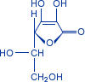
- Вопросы 1-5 стр.160 (устно).
- ☺ Получите у учителя web-квесты
- ☼ Формула витамина С:
Как видно из приведенной формулы, в ней нет карбоксильной группы, тем не менее, это вещество называют аскорбиновой кислотой. Почему?
Подсказка: используйте знания о взаимном влиянии атомов в молекулах. Вспомните, чем обусловлены кислотные свойства фенола.

МОДУЛЬ 2
ФЕРМЕНТЫ
УЭ 0. ЦЕЛИ ИЗУЧЕНИЯ МОДУЛЯ
В процессе работы над учебными элементами вы должны:
- Обобщить знания о ферментативных реакциях в органической химии.
- Сравнить особенности ферментов и неорганических катализаторов.
- Рассмотреть роль ферментов в жизнедеятельности организмов, в промышленности, медицине, повседневной жизни человека.
- Научиться проводить реакции с участием ферментов.
Запишите тему модуля в тетрадь.
Работа по модулю будет проходить в группах по 4 человека. Создайте группы, расположитесь в классе на удобном для работы месте.

УЭ 1. ВХОДНОЙ КОНТРОЛЬ
В тетради для самостоятельных работ опишите полученные знания по теме «Витамины» в виде развернутого плана.

УЭ 2. ПОНЯТИЕ ФЕРМЕНТОВ
Прочитайте текст § 19 на стр. 142. Запишите определение в тетрадь.
Запиши в тетрадь: Раздел биохимии, изучающий биологические катализаторы белковой природы, называется энзимологией.

УЭ 3. КЛАССИФИКАЦИЯ ФЕРМЕНТОВ
Цель: рассмотреть классификацию ферментов.
Реакции обмена веществ, протекающие в организмах можно разделить на два типа процессов: синтеза(анаболические) и распада(катаболические), то соответственно можно выделить два типа ферментов. Примером анаболического фермента может служить глутаминсинтетаза, а катаболического- мальтаза.
Запишите уравнение реакции взаимодействия глутаминовой кислоты с аммиаком( учебник, стр. 127), а так же гидролиза мальтозы : С₁₂Н₂₂О₁₁+Н₂О→2С₆Н₁₂О_{6.}
Над стрелками в уравнениях реакций укажите соответствующий фермент, назовите все вещества.
УЭ 4. СВОЙСТВА ФЕРМЕНТОВ
Цель: изучить свойства ферментов как веществ белковой природы
Изучите специфические свойства ферментов, используя текст учебника на стр.142-145.
Запишите свойства ферментов(размер молекул, эффективность, селективность, зависимость от температуры и среды раствора) в тетрадь, сделайте краткие пояснения, приведите примеры.
Работайте в парах, группах.

УЭ 5. СРАВНЕНИЕ ФЕРМЕНТОВ И НЕОРГАНИЧЕСКИХ КАТАЛИЗАТОРОВ
Цель: сравнить ферменты и неорганические катализаторы, выявить сходства и различия.
Прочитайте текст, выпишите значимую для вас информацию в тетради, сделайте вывод.
Ферменты и катализаторы неорганической природы, подчиняются общим законам катализа, имеют сходные признаки:
- Катализируют только энергетически возможные реакции
- Не изменяют направление реакции
- Не расходуются в процессе реакции
- Не участвуют в образовании продуктов реакции.
Однако ферменты по ряду признаков отличаются от катализаторов неорганической природы. Главное отличие заключается в их химической природе, так как ферменты – белки. Они работают в
« мягких» условиях. Скорость ферментативного катализа намного выше, чем небиологического. Единственная молекула фермента может катализировать от тысячи до миллиона молекул субстрата за 1 минуту. Такая скорость недостижима для катализаторов неорганической природы
УЭ 6. ЛАБОРАТОРНАЯ РАБОТА
«Действие каталазы на пероксид водорода»
Цель: исследовать действие каталазы на пероксид водорода в различных условиях.
Каталаза – это фермент, катализирующий разложение пероксида водорода: 2Н₂О₂^{каталаза}→2Н₂О+О₂
Пероксид водорода образуется в некоторых растительных и животных клетках в качестве побочного продукта обмена веществ. Соединение это токсично для клеток, и каталаза обеспечивает эффективное его удаление. Это один из наиболее быстро работающих ферментов: при 0⁰ С одна молекула каталазы разлагает за 1 с до 50 000 молекул пероксида водорода.
- Прочитайте инструкцию по выполнению опыта (приложение 4, стр. 26 )
- Вспомните правила ТБ при работе с жидкостями и выполнении капельного анализа
- Выполните опыт
- Сделайте вывод

УЭ 7. ИСПОЛЬЗОВАНИЕ ФЕРМЕНТОВ В ПОВСЕДНЕВНОЙ ЖИЗНИ И ПРОМЫШЛЕННОСТИ.
Цель: познакомиться со значением ферментов
Прочитайте текст параграфа на стр. 145-147, изучите таблицу 7 «Некоторые примеры использования ферментов в промышленности». Запишите интересную для вас информацию в тетрадь. Работайте в группах.

УЭ 8.КОНТРОЛЬ ЗНАНИЙ.
Цель:проверить знания и умения по теме.
Каждый участник группы формулирует по 2 вопроса по содержанию изучаемого материала (всего 8 вопросов). Задайте вопросы друг другу по очереди. В случае затруднений, совместно найдите ответ или попросите помощи у другой группы. Вы можете работать как в своей группе, так и подключать к опросу участников других групп.
Оцените работу группы в целом, каждого участника в отдельности, поставьте оценки за работу (запишите их в тетради).

УЭ 9. ДОМАШНЕЕ ЗАДАНИЕ
- Прочитать текст § 19
- Вопросы 1-5 стр.148 (устно).
- ۩ Домашний эксперимент: вопросы 7 и 8 стр. 148
- ☺ Получите у учителя web-квесты
- ☼ Лимонную кислоту в промышленности получают при микробиологическом( ферментативном) брожении раствора сахарозы согласно уравнению 2С₂Н₁₂О₆+3О₂→2С₆Н₈О₇+4Н₂О
Сколько кг лимонной кислоты при выходе 62 % от теоретически возможного можно получить из 520 кг 15-% раствора сахарозы?

МОДУЛЬ 3
ГОРМОНЫ
УЭ 0. ЦЕЛИ ИЗУЧЕНИЯ МОДУЛЯ
В процессе работы над учебными элементами вы должны:
- Познакомиться с гормонами как химическими веществами, рассмотреть их значение.
- Рассмотреть причины, последствия и меры профилактики гормональных заболеваний.
- Научиться определять гормоны в лекарственных препаратах
Запишите тему модуля в тетрадь

УЭ 1. ВХОДНОЙ КОНТРОЛЬ
Получите у учителя вариант теста по теме «Ферменты». Выполните задание в тетради для самостоятельных работ.

УЭ 2. ПОНЯТИЕ О ГОРМОНАХ
Цель: познакомиться с гормонами как химическими веществами, их функциями.
Изучите текст § 20 стр. 153-154. Запишите определение в тетрадь. Что такое гуморальная регуляция?

УЭ 3. КЛАССИФИКАЦИЯ ГОРМОНОВ
Цель: изучить классификацию гормонов
Прочитайте текст, рассмотрите таблицу «Классификация гормонов». Значимую для вас информацию запишите в тетрадь.
В крови высших животных и человека циркулирует около 50 гормонов. Классифицировать их можно по различным признакам. Проще всего группировать гормоны по отдельным железам внутренней секреции, которые их продуцируют: щитовидная железа- тироксин, поджелудочная железа-инсулин и глюкагон, надпочечники- адреналин и норадреналин, семенники и яичники- половые гормоны, гипофиз- до 25 различных гормонов. Гормоны классифицируют также по их химической природе. Такая классификация дана в таблице:

Группа гормонов | Представители | Эндокринные железы, вырабатывающие гормон
Стероидные гормоны  ( стероиды) – это гормоны сложной циклической структуры. | Кортикостерон, гидрокортизон, кортизол, альдостерон | Кора надпочечников
 | Андростандиол, тестостерон | Семенники
 | Эстрадиол, прогостерон | Яичники
Производные аминокислот | Тироксин, трийодтиронин | Щитовидная железа
Производные аминокислот | Адреналин, норадреналин | Мозговое вещество надпочечников
Пептидные гормоны | Окситоцин, вазопресин | Гипофиз
Пептидные гормоны | Глюкагон | Поджелудочная железа
Пептидные гормоны | Тиреокальцитонин | Щитовидная железа
Белковые гормоны | Инсулин | Поджелудочная железа
Белковые гормоны | Соматотропный гормон  ( гормон роста, соматропин) | Гипофиз

УЭ 4. ЛАБОРАТОРНАЯ РАБОТА
«Доказательство белковой природы инсулина»
Цель: экспериментально доказать, что инсулин относится к группе белковых гормонов.
Инсулин- белковый гормон, поэтому для него характерны химические реакции в которые вступают белки. Любой белок содержит пептидные связи, качественной реакцией на которую является биуретовая реакция.
- Прочитайте инструкцию по выполнению опыта (приложение 5, стр.26 )
- Вспомните правила ТБ при работе с жидкостями и выполнении капельного анализа
- Выполните опыт
- Сделайте вывод

УЭ 5. СВОЙСТВА ГОРМОНОВ
Цель: рассмотреть свойства гормонов
Изучите материала учебника на стр. 154. Перечислите в тетради специфические свойства гормонов.
УЭ 6. ПРИЧИНЫ, ПОСЛЕДСТВИЯ, МЕРЫ ПРОФИЛАКТИКИ ГОРМОНАЛЬНЫХ ЗАБОЛЕВАНИЙ.
Цель: получить информацию о гормональных заболеваниях
Прослушайте рассказ учителя или школьного фельдшера по данному вопросу. Значимую для себя информацию зафиксируйте в таблице:
Заболевание | Причина | Последствия | Профилактика

УЭ 7.КОНТРОЛЬ ЗНАНИЙ
Цель:проверить знания и умения по теме.
Решите тест, поставьте себе оценку.
- К стероидным гормонам относятся:
А) половые гормоны и гормоны надпочечников
Б) производные аминокислот
В) окситоцин, вазопрессин
Г) глюкозооксидаза
- Недостаток какого гормона снижает концентрацию хлорида натрия в крови и тканевых жидкостях:
А) эстрадиол В) альдостерон
Б) адреналин Г) окситоцин
- Тироксин, адреналин, нарадреналин являются:
А) нейромедиаторами В) гормонами
Б) витаминами Г) ферментами
- К женским половым гормонам относятся:
А) андрогены В) кортикостерон
Б) эстрогены Г) адреналин
5. Окситоцин и вазопрессин выработываются такой железой, как:
А) кора надпочечников В) гипофиз
Б) щитовидная железа Г) поджелудочная железа

КЛЮЧ:
1 | 2 | 3 | 4 | 5
а | в | в | б | в

УЭ 8.РЕФЛЕКСИЯ.
Возвратитесь к УЭ 0 - целям изучения модуля. Как вы считаете, достигнута ли цель? Какие вопросы вы хотели бы дополнить в модуль?

УЭ 9. ДОМАШНЕЕ ЗАДАНИЕ
- Прочитать текст § 20 стр. 153-154
- Вопросы 6, 7, 8 стр.161 (устно).
- ۩ Домашний эксперимент: вопросы 7 и 8 стр. 148
- ☺ Получите у учителя web-квесты
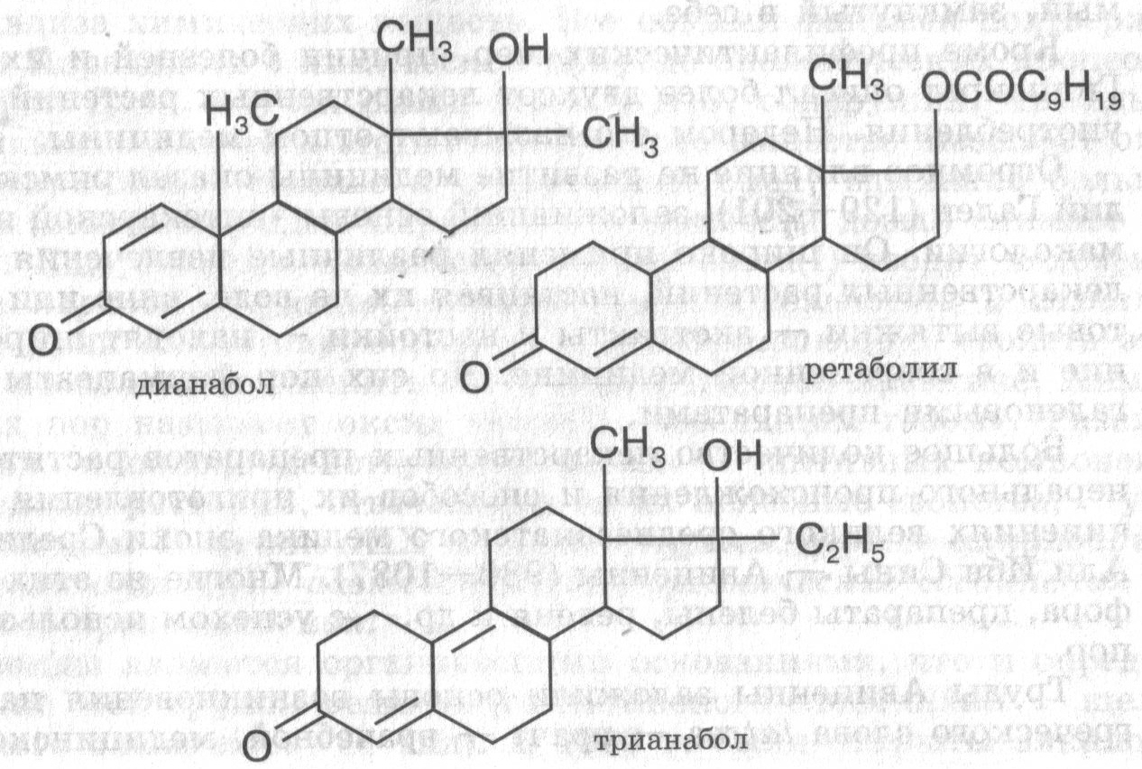
- ☼ Анаболики- синтетические лекарственные препараты, которые стимулируют синтез белка и кальцификацию костной ткани. Их действие проявляется в увеличении массы скелета и скелетной мускулатуры. Сравните состав и строение дианабола, ретаболита и трианабола.
К каким классам органических соединений их можно отнести? Почему? Какой характер( предельный, непредельный, ароматический) имеет каждое из них? Составьте эмпирические формулы каждого из них.

МОДУЛЬ 4
ЛЕКАРСТВА
УЭ 0. ЦЕЛИ ИЗУЧЕНИЯ МОДУЛЯ
В процессе работы над учебными элементами вы должны:
- Познакомиться с основными группами лекарственных препаратов.
- Рассмотреть химическую природу действия лекарств.
- Сформулировать правила употребления лекарств.
- Научиться проводить простейших качественные анализы лекарственных препаратов.
Запишите тему модуля в тетрадь

УЭ 1. ВХОДНОЙ КОНТРОЛЬ
В тетрадях для самостоятельных работ дайте развернутый ответ на вопрос «Особенности гормонов как биологически активных веществ»

УЭ 2. ИЗ ИСТОРИИ ФАРМАКОЛОГИИ
Цель: познакомиться с историей фармакологии.
Прослушайте сообщение товарища « От Гиппократа до наших дней». Запишите значимые для вас данные в таблицу:
Период | Персоналии | Открытия, исследования

УЭ 3. ОСНОВНЫЕ ГРУППЫ ЛЕКАРСТВ
Цель: познакомиться с основными группами лекарств.
Прочитайте текст, наиболее значимые для себя факты запишите в тетрадь.
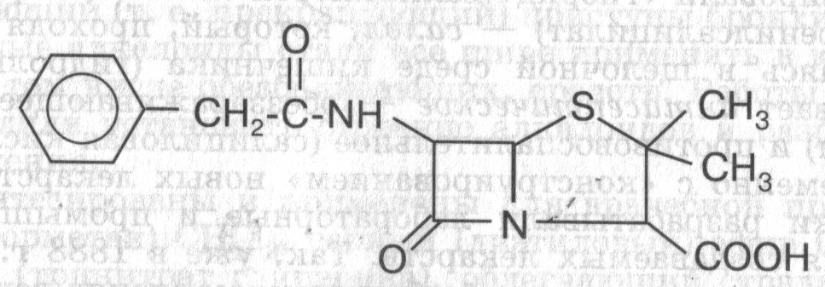
АНТИБИОТИКИ. В 1928 г. А.Флеминг открыл пенициллин- группу антибиотиков грибка Penicillium. Наиболее активным антибиотиком этой группы является беннзилпенициллин: противомикробное действие препаратов которого( чаще всего натриевая и калиевая соли) до сих пор эффективно используются для борьбы с возбудителями опасных заболеваний- газовой гангрены и столбняка, пневмонии, менингита, гонореи, сифилиса, дифтерии и сибирской язвы, гнойных инфекций.
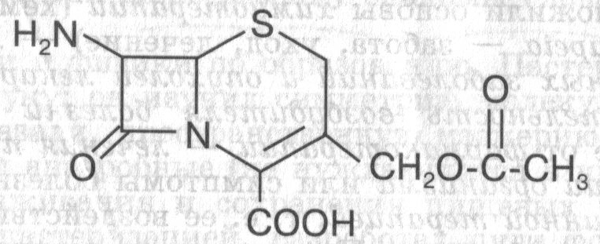
В 1960 г. появились новые представители группы антибиотиков- цефаллоспорины. В основе структуры молекул этих антибиотиков лежит
7-аминоцефалоспориновая кислота.
Широкое применение в лечении инфекционных заболеваний нашли не только пенициллины и цефаллоспорины, но и другие антибиотики: тетрациклины, полимиксины, препараты групп эритромицина, левомицетина, стрептомицина, неомицина.
По характеру противомикробного действия антибиотики делятся на бактерицидные( вызывающие уничтожение микроорганизмов) и бактериостатические( задерживающие их рост и размножение).
Лечиться антибиотиками нужно с большой осторожностью.
АНЕСТЕЗИРУЮЩИЕ( от греч.-anaisthesia-нечувствительность) вещества временно блокирующие нервные окончания рецепторов и поэтому их применяют для местной анестезии- обезболивания. К ним относятся новокаин и лидокаин.
ВЯЖУЩИЕ И ОБВОЛАКИВАЮЩИЕ СРЕДСТВА снижают чувствительность рецепторов. К ним можно отнести танин, отвары коры дуба и семени льна.
РВОТНЫЕ И СЛАБИТЕЛЬНЫЕ средства наоборот стимулируют отдельные группы рецепторов.
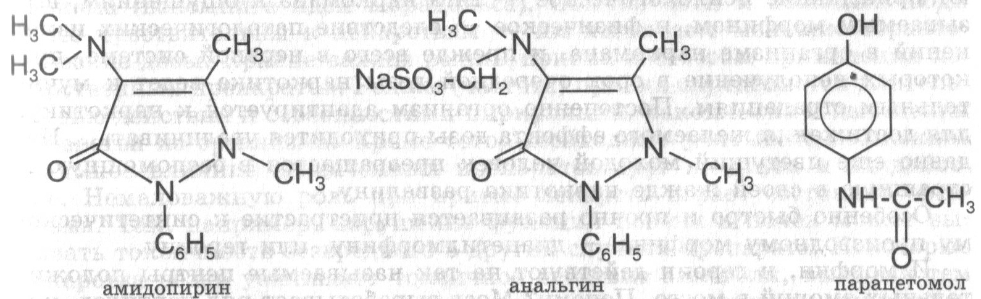
АНАЛЬГЕТИКИ устраняют болевые ощущения, действуя на ЦНС. Они делятся на две группы. К первой из них относят салициловую кислоту и её производные( в том числе и аспирин), а ко второй группе- производные пиразолона: амидопирин, анальгин, производные анилина- эффективное жаропонижающее- парацетамол.

Если анальгетики ослабевают или снимают чувство боли, не оказывая влияния на работу отделов ЦНС, их называют ненаркотическими анальгетиками. Имеются и наркотические анальгетики, которые вызывают привыкание.
Действие лекарства зависит от способа его применения. Облегчить и оптимизировать приём позволяют так называемые лекарственные формы: жидкие( настойки, растворы, отвары, экстракты, микстуры, слизи, эмульсии, суспензии), твердые( порошки, гранулы, таблетки, драже, капсулы, пилюли, нарезанное растительное сырьё), мягкие
( мази, лимименты( жидкие мази), пасты, свечи).

УЭ 4. ПРАВИЛА ПРИМЕНЕНИЯ ЛЕКАРСТВ
Цель: попытаться сформулировать правила применения лекарств.
Обсудите вопрос в парах, группах, всем классом. Сформулируйте правила, запишите их в тетрадь.

УЭ 4. ЛАБОРАТОРНАЯ РАБОТА
«Анализ лекарственных препаратов»
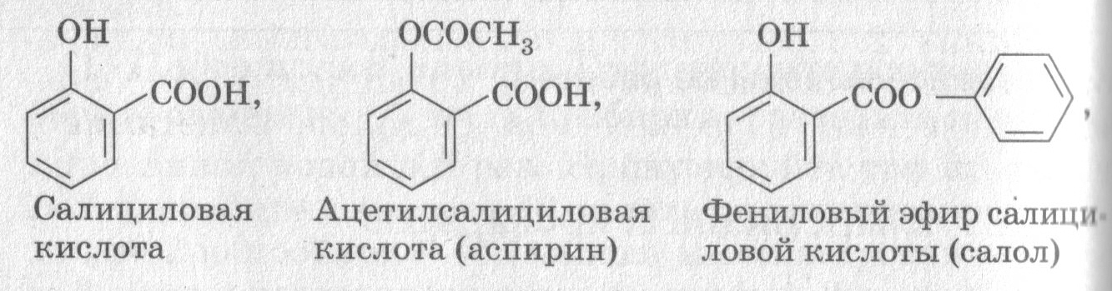
Цель: изучить свойства лекарственных препаратов, созданных на основе салициловой кислоты, сравнить их растворимость в воде и этиловом спирте: дать объяснения на основании теории взаимного влияния атомов в молекулах органических соединений, формулы которых:
Обнаружить кислотные свойства одного из представителей и группу –ОН фенольного типа с помощью качественной реакции.
- Прочитайте инструкцию по выполнению опыта (приложение 6, стр.27 )
- Вспомните правила ТБ при работе с жидкостями и выполнении капельного анализа, нагревании веществ.
- Выполните опыт
- Сделайте вывод

УЭ 5.РЕФЛЕКСИЯ.
Возвратитесь к УЭ 0 - целям изучения модуля. Как вы считаете, достигнута ли цель? Какие вопросы вы хотели бы дополнить в модуль?

УЭ 6. ДОМАШНЕЕ ЗАДАНИЕ
1. Прочитать текст § 20 стр. 155-160
2. Вопросы 10,11стр.161 (устно)
3. ☼ Выполните отчет по лабораторной работе, проводимой в классе, ответьте на все вопросы, запишите уравнения.
4.  Прочтите рассказ М.Булгакова «Морфий» Каково ваше мнение о судьбе его главного героя.

МОДУЛЬ 5
БИОЛОГИЧЕСКИ АКТИВНЫЕ ВЕЩЕСТВА
( элективный модуль)
Учебная научно-практическая конференция
УЭ 0. ЦЕЛИ ИЗУЧЕНИЯ МОДУЛЯ
В процессе работы с модулем вы обобщите и углубите знания о биологически активных веществах, получите новую информацию.
УЭ 1. УЧЕБНАЯ НАУЧНО-ПРАКТИЧЕСКАЯ КОНФЕРЕНЦИЯ
Цель: ознакомиться с результатами исследования одноклассников.
Прослушайте отчеты одноклассников о проделанной работе. По ходу конференции заполните в тетрадях таблицу:
Тема | Мне это интересно | Примечания

УЭ 2. ОЦЕНКА РАБОТЫ ТОВАРИЩЕЙ
Цель: оценить работу участников конференции
Оцените своих товарищей по пятибалльной шкале. Результаты занесите в таблицу.
Ф.И. | Актуальность | Новизна | Качество оформления | Качество представления

УЭ 3. ПОДВЕДЕНИЕ ИТОГОВ РАБОТЫ КЛАССА С МОДУЛЬНОЙ ПРОГРАММОЙ «БИОЛОГИЧЕСКИ АКТИВНЫЕ ВЕЩЕСТВА»
Цель: проанализировать работу класса с модульной программой
Прослушайте сообщение учителя о результатах работы класса с модульной программой. Поучаствуйте в обсуждении результатов. Оцените работу по модульной программе в целом, заполнив таблицу:
+ | - | Я бы сделал так…

УЭ 4. ИТОГОВЫЙ ТЕСТ
Цель: проверить знания по теме «Биологически активные вещества»
Выполните итоговый тес по теме в тетради для самостоятельных работ. Текст теста получите у учителя.

УЭ 5. САМООЦЕНКА РАБОТЫ С МОДУЛЬНОЙ ПРОГРАММОЙ
Цель: оценить свою работу по модульной программе «Биологически активные вещества»
В тетради проведите горизонтальную черту.
Напишите: «САМООЦЕНКА». Оцените себя. Кратко обоснуйте свою оценку.

Благодарю вас за работу.
Желаю дальнейших успехов в учёбе и
крепкого здоровья.
Поздравляю с наступающими летними каникулами!

Приложение 1
Примерные темы исследований в рамках элективного модуля
- История развития витаминологии
- Основы фитотерапии
- Нарушения витаминного баланса
- Как сохранить витамины в пище
- Что значит правильно питаться
- Роль генной инженерии и биотехнологии в медицине
- Использование ферментов в промышленности
- Гормоны в организме человека
- Сахарный диабет: причины, особенности, лечение, профилактика.
- Заболевания щитовидной железы: причины, особенности, лечение, профилактика.
- Адреналин и молодежь
- Значение половых гормонов
- От Гиппократа до наших дней( из истории медицины)
- Механизм действия антибиотиков
- История наркоза
- Наркомания-знак беды
- Моя аптечка
- Зелёная аптека
- Вклад отечественных ученых в развитие медицины
- «Домашняя медицина»: повседневные «ляпы». Чем не надо лечиться.
- Алкалоиды, их значение в медицине. Отдельные представители алкалоидов: морфин, кофеин, хинин, кокаин, атропин и др.
- Использование в медицине галогенопроизводных УВ, простых и сложных эфиров, полифункциональных соединений. Отдельные представители.
- Основы химиотерапии и фармакотерапии

Приложение 2
Инструкция для проведения лабораторного опыта
«ОПРЕДЕЛЕНИЕ ВИТАМИНА С В РАЗЛИЧНЫХ ПРОДУКТАХ»

Налейте в пробирку 2 мл исследуемой жидкости и добавьте воды на 10 мл.
Влейте немного крахмального клейстера.
Далее по каплям добавляйте 5%-ный раствор йода до появления устойчивого синего окрашивания, не исчезающего 10-15 секунд.
Такая техника определения основана на том, что молекулы аскорбиновой кислоты легко окисляются йодом. Как только йод окислит всю аскорбиновую кислоту, следующая капля, прореагировав с крахмалом, окрасит раствор в синий цвет.

Приложение 3
«Содержание витаминов в различных продуктах»

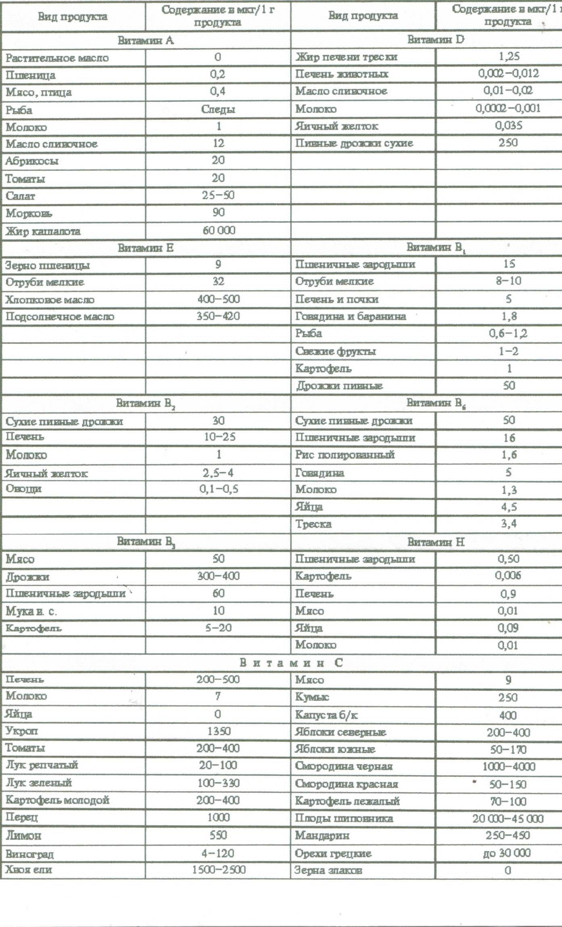

Приложение 4

Инструкция для проведения лабораторного опыта
«ДЕЙСТВИЕ КАТАЛАЗЫ НА ПЕРОКСИД ВОДОРОДА»
- Прилейте в пробирки по 2 мл раствора пероксида водорода ( аптечный препарат)
- В первую пробирку опустите с помощью пинцета кусочек сырого мяса. Что при этом наблюдаете? Поднесите к отверстию пробирки тлеющую лучинку. Что произошло?
- Во вторую пробирку опустите кусочек сырого картофеля и поднесите к отверстию тлеющую лучинку. Что наблюдаете?
- Возьмите кусочек сырого картофеля, измельчите его в ступке или с помощью тёрки. Обратите внимание на большую активность размельченной ткани картофеля по сравнению с его целым кусочком. Почему это происходит?
- В четвёртую и пятую пробирки опустите по кусочку вареного мяса и вареного картофеля. Что наблюдаете? Почему?

Приложение 5
Инструкция для проведения лабораторного опыта
«ДОКАЗАТЕЛЬСТВО БЕЛКОВОЙ ПРИРОДЫ ИНСУЛИНА»
- В пробирку с 1 мл инсулина( лекарственный препарат, с истекшим сроком годности) добавьте 1-2 мл раствора гидроксида натрия.
- В эту же пробирку прибавьте 1-2 капли раствора сульфата меди(11) и встряхните пробирку.
- Вы должны наблюдать красно-фиолетовое окрашивание.

Приложение 6
Инструкция для проведения лабораторного опыта
«АНАЛИЗ ЛЕКАРСТВЕННЫХ ПРЕПАРАТОВ ПРОИЗВОДНЫХ САЛИЦИЛОВОЙ КИСЛОТЫ»
- Разотрите таблетки аспирина и салола, возьмите небольшое количество порошков и исследуйте их растворимость в дистиллированной воде при разных температурах, а так же в этиловом спирте.
- Исследуйте отношение водных растворов веществ к индикатору.
- Водные растворы веществ испытайте на отношение к раствору хлорида железа(111). Какую функциональную группу можно обнаружить с помощью этого реагента? Запишите признаки реакции в таблицу.
Лекарственный препарат | Структурная формула | Реактивы
Лекарственный препарат | Структурная формула | H₂O,  20⁰C | H₂O,  100⁰C | C₂H₅OH | NaOH | FeCl₃
Аспирин
Салол
Испытайте отношение порошков к раствору гидроксида натрия сначала без нагревания, а затем при нагревании. Что произойдет с аспирином и салолом при нагревании с разбавленным раствором гидроксида натрия? Запишите уравнения реакций аспирина и салола со щелочью: а) без нагревания, б) при нагревании. Какое из соединений- аспирин или салол – проявляет более сильные кислотные свойства?

Дополнительная литература:
- Габриелян О.С. Химия: Орган. Химия: Учеб. Для 10 кл. общеобразоват. учреждений с углубл. Изучением химии \ О.С.Габриелян, И.Г.Остроумов, А.А.Карцова. – М.: Просвещение, 2004.
- Кто есть кто в мире / Глав. Ред. Г. П. Шалаева. – М.: СЛОВО, Эксмо, 2007
- Проскурина И. К. Биохимия: Учб. пособие для студ. высш. учеб. заведений - Изд-во ВЛАДОС- ПРЕСС, 2003
- Энциклопедический словарь юного химика/ Сост. В. А. Рицман., В. В. Станцо. - М.: Педагогика,1982
- Энциклопедия для детей. Том 18. Человек. Ч. 1. Происхождение и природа человека. Как работает тело. Искусство быть здоровым / Глав. Ред. В. А. Володин.- М.: Аванта+, 2002

СD « Большая энциклопедия Кирилла и Мефодия».
ООО «Кирилл и Мефодий», 2006-2008

